MATERI PRESENTASI

1. IDENTITAS STARUP
A. Nama :
Web Aplikasi(EduSpace)
B. Logo :
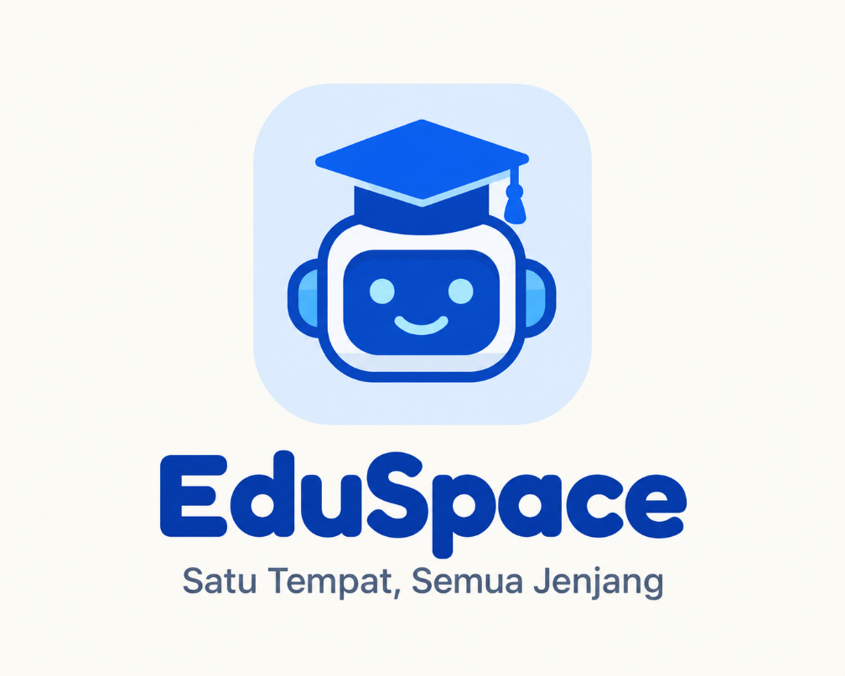
B. Filosofi Nama/Logo :
- EduSpace: Gabungan dari Education dan Space. Menjadi ruang belajar digital yang ceria, inklusif, dan interaktif untuk semua tingkatan pendidikan.
- Logo & Warna: Warna biru melambangkan kepercayaan dan kecerdasan. Visual yang cheerful bikin kesan belajar terasa santai dan nggak bikin stres.

2. IDENTIFIKASI MASALAH
A. Ringkasan Masalah (Latar Belakang)
- Tingkat Kesulitan Ujian & TKA: Siswa dari jenjang SD, SMP, hingga SMA/SMK sering kesulitan menghadapi Tes Kemampuan Akademik (TKA) dan ujian masuk jenjang berikutnya.
- Kebutuhan Mahasiswa Pindah Kampus: Banyak mahasiswa tingkat awal yang ingin pindah jurusan/kampus lewat jalur UTBK tapi bingung membagi waktu dan mencari bahan belajar yang relevan.
- Biaya Bimbel Mahal: Akses ke bimbingan belajar berkualitas belum merata dan harganya relatif tinggi.
B. Solusi Produk
- Jenis Produk : Aplikasi EdTech (Platform Teknologi Pendidikan & Belajar Interaktif).
- Nama Produk : EduSpace
- Fitur Utama: Bank soal TKA & UTBK, simulasi tryout interaktif, modul rangkuman materi, dan analitik nilai.
C. Penggunaan
- Siswa SD & SMP: Persiapan ujian sekolah dan TKA untuk jenjang berikutnya.
- Siswa SMA/SMK & Alumni (Gap Year): Persiapan UTBK/TKA masuk perguruan tinggi.
- Mahasiswa: Mahasiswa aktif yang ingin ikut UTBK lagi untuk pindah PTN/jurusan.
- Orang Tua & Guru: Untuk memantau progres belajar anak/siswa.
D. Strategi Bisnis/ Pemasaran
Model Bisnis (Monetisasi): Freemium (Akses latihan dasar gratis, paket berlangganan Pro untuk akses penuh bank soal TKA/UTBK dan analisis nilai mendalam).
Strategi Pemasaran:
Social Media Content: Konten tips TKA, pembahasan soal cepat di TikTok/Instagram.
Tryout Nasional: Mengadakan tryout gratis berkala untuk SD, SMP, SMA, dan Mahasiswa.
Program Referral: Dapatkan bonus akses soal dengan mengundang teman.
3. PROTOTYPE PRODUK
a. UI/UX (User Interface / User Experience)
- Tampilan Ceria & Adaptif: Elemen visual yang menyesuaikan tingkatan (lebih fun untuk SD/SMP, lebih bersih/modern untuk SMA & Mahasiswa).
- Filter Jenjang: Navigasi mudah untuk memilih kategori materi (SD, SMP, SMA/SMK, UTBK/Mahasiswa).
b. Aset Produk
- Dashboard statistik progress dan estimasi skor TKA/UTBK.
- Modul latihan soal dengan Timer dan pembahasan instan.
- Animasi selebrasi saat berhasil menyelesaikan set soal.
c. Rencana Pengembangan (Roadmap)
- Fase 1: Peluncuran bank soal TKA (SD, SMP, SMA/SMK) dan UTBK.
- Fase 2: Integrasi fitur AI Tutor untuk tanya jawab pembahasan soal 24/7.
- Fase 3: Fitur Live Class dan sesi konsultasi strategi pindah kampus/pilihan jurusan.
4. TUJUAN APLIKASI
- Menyediakan platform belajar serba ada (all-in-one) dari jenjang dasar hingga tingkat lanjut.
- Membantu siswa dan mahasiswa mengukur kesiapan ujian secara akurat.
5. DAMPAK APLIKASI
- Dampak Bagi Pengguna: Mempermudah siswa SD-SMA dalam menghadapi TKA serta membantu mahasiswa yang ingin pindah kampus mencapai jurusan impiannya.
- Dampak Sosial: Membuka akses latihan soal standar nasional secara terjangkau bagi siapa saja.

